Cuadernillo receso Marzo 2020 2° grado

**Se deja copia en la librería sobre Suarez (a metros de la escuela) Librería Barracas.**

**Enviar correcciones digitales aclarando en el ASUNTO: NOMBRE DEL ALUMNO Y GRADO**[**gabinormal5receso@gmail.com**](mailto:gabinormal5receso@gmail.com) **2do. A** [**vivi.2c.2020@gmail.com**](mailto:vivi.2c.2020@gmail.com) **2do C** [**mariananormal5receso@gmail.com**](mailto:mariananormal5receso@gmail.com) **2do B y D** [**misterdiego.ens5@gmail.com**](mailto:misterdiego.ens5@gmail.com) **Inglés 2do A y B**

**Prácticas del Lenguaje**

CUENTOS PROHIBIDOS

**“Caso Gaspar”**

<https://www.clarin.com/sociedad/caso-gaspar_0_HyPghBkRYg.html>

Actividades

1. Completá la ficha del cuento

TÍTULO: ____________________________________________________

AUTORA:___________________________________________________

1. 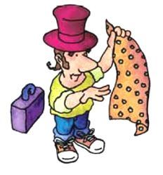Escribí qué pasaba en estas partes de cuento:

__________________________________________________________  
  
__________________________________________________________

__________________________________________________________

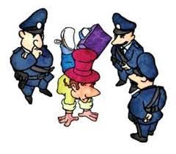

________________________________________________________

________________________________________________________

________________________________________________________

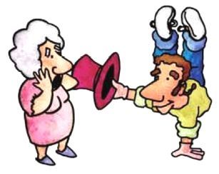

_________________________________________________________  
  
_________________________________________________________  
  
_________________________________________________________

1. Ordená las imágenes según la historia.
2. Respondé
   1. ¿Por qué la policía detiene a Gaspar?
   2. ¿Cuál es la respuesta de Gaspar cuando le dicen que no puede caminar con las manos?

**“La caída de Porquesí, el terrible emperador”**

<http://bpcd303.blogspot.com/2016/04/la-caida-de-porquesi-el-malvado.html>

Actividades

1)Completá la ficha del cuento

TÍTULO: ____________________________________________________

AUTORA:___________________________________________________

2) ESCRIBÍ LAS TRES ORDENANZAS DEL EMPERADOR.

1° ORDENANZA: ________________________________________________________________________________

2° ORDENANZA: ________________________________________________________________________________

3° ORDENANZA: ________________________________________________________________________________

* ¿CÓMO LOGRARON LOS PAISANOS DEL PUEBLO VENCER AL EMPERADOR?

3) Respondé  
 a. ¿Por qué el emperador consideraba traidores a los habitantes del pueblo?

**“El pueblo que no quería ser gris”**

<https://agmer.org.ar/index/wp-content/uploads/2013/04/el-pueblo-que-no-queria-ser-gris.pdf>

Actividades

1)Completá la ficha del cuento

TÍTULO: __________________________________________________________________

AUTORAS:_________________________________________________________________

2)Escribí qué pasaba en estas partes del cuento

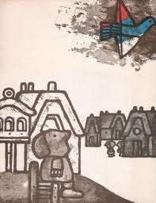

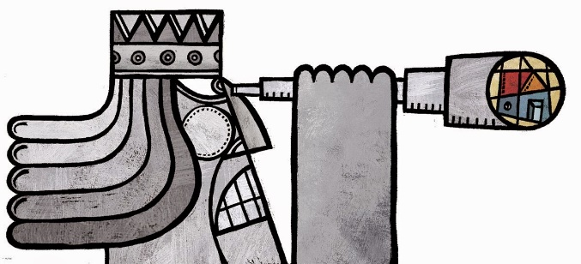  
  
_________________________________________  
  
_________________________________________  
  
_________________________________________

3) Pintá el pueblo como a vos más te guste

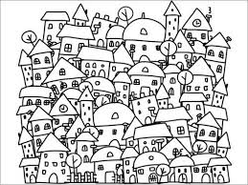

4) ¿Qué le pasaba al rey cada vez que los guardias le informaban de más casas pintadas?  
  
__________________________________________________________________________  
   
5) ¿Por qué se caía de espaldas?

__________________________________________________________________________

__________________________________________________________________________

**Practicamos la imprenta**

1)Copiamos la letra al lado

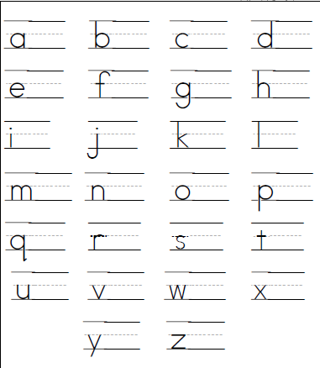

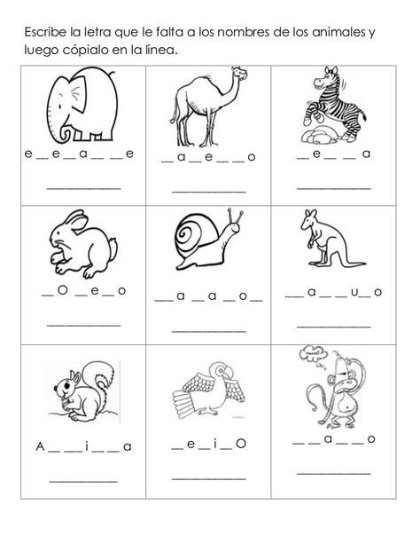

2) Leo y paso a imprenta minúscula

**Una vaca que come con cuchara _______________________________**

y que tiene un reloj en vez de cara, ______________________________________  
que vuela y habla inglés, ______________________________________  
sin duda alguna es ______________________________________  
una Vaca rarísima, muy rara. ______________________________________

Si [una Tortuga](https://www.tucuentofavorito.com/los-patos-y-la-tortuga-fabula-infantil-sobre-la-vanidad/) llega de Neuquén ________________________________________

a Buenos Aires en un santiamén ________________________________________  
lo más probable es que ________________________________________  
no haya viajado a pie. ________________________________________  
Seguro que fue **en ómnibus o en tren**. ____________________________________

3) Leé y aprendé de memoria estas poesías

Hace tiempo que tengo una gran duda:  
**hay una Vaca que jamás saluda**  
le hablo y no contesta.  
Pues bien, la duda es ésta:  
¿será mal educada o será muda?

**Si las Víboras** fueran elegantes,

si usaran pantalón, galera, guantes  
y moñitos de raso,  
igual no habría caso:  
quedarían tan feas como antes.

¿Saben qué le sucede**a esa Lombriz**

que se siente infeliz, muy infeliz?  
Pues no le pasa nada,  
sólo que [está resfriada](https://www.tucuentofavorito.com/poesia-de-gloria-fuertes-el-camello-cojito-para-los-ninos/)  
y **no puede sonarse la nariz**.

4)Encontrá y marcá los disparates de ésta poesía

**“Se mató un tomate”**

¡Ay!¡Qué disparate!

¡Se mató un tomate!  
¿Quieren que les cuente?  
Se arrojó en la fuente  
sobre la ensalada  
recién preparada.  
  
Su rojo vestido,  
todo descosido,  
cayó haciendo arrugas  
al mar de lechugas.  
  
Su amigo Zapallo  
corrió como un rayo  
pidiendo de urgencia  
por una asistencia.  
Vino el Doctor Ajo  
y remedios trajo.  
Llamó a la carrera  
a Sal,la enfermera.  
  
Después de sacarlo  
quisieron salvarlo,  
pero no hubo caso:  
¡Estaba en pedazos!  
  
Preparó el entierro  
la agencia "Los Puerros".  
y fué mucha gente...  
  
¿Quieren que les cuente?  
Llegó muy doliente  
Papa,el presidente  
del club de Verduras,  
para dar lectura  
de un "Verso al Tomate"  
(otro disparate),  
mientras, de perfil  
el gran Perejil  
hablaba bajito  
con un rabanito.  
  
También el Laurel  
(de luna de miel)  
con Doña Nabiza  
regresó de prisa  
en su nuevo yate  
por ver al tomate.  
  
Acaba la historia:  
ocho zanahorias  
y un alcaucil viejo  
forman el cortejo  
con diez berenjenas  
de verdes melenas  
sobre una carroza  
bordada con rosas.  
  
Choclos musiqueros  
con negros sombreros,  
tocan violines,  
quenas y flautines,  
y dos ajíes sordos  
y espárragos gordos  
con negras camisas  
cantaron la misa.  
  
El diario "ESPINACA"  
la noticia saca.  
-"HOY,¡QUE DISPARATE!  
¡SE MATO UN TOMATE!"-  
Al leer, la cebolla  
lloraba en su olla.  
Una remolacha se puso borracha.  
  
-¡Me importa un comino!-  
dijo Don Pepino...  
y no habló la acelga  
(estaba de huelga).

Elsa Bornemann

5)¿Te resulta conocida la autora de la poesía anterior? ¿de dónde?

6)Hacé una lista de verduras que aparecen en la poesía.

**Matemática**

Redondeá en cada caso el número mayor

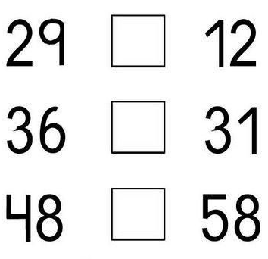 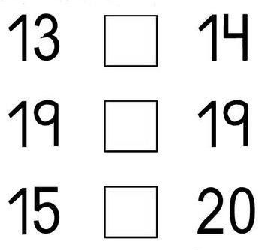

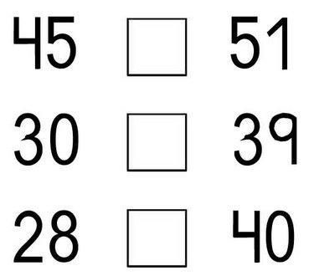 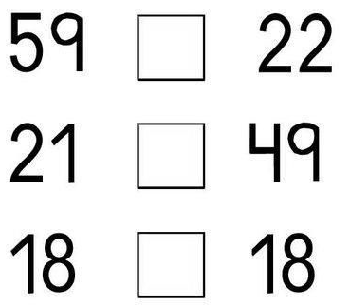

2) Ordeno las series de mayor a menor



3) Ordeno las series de menor a mayor

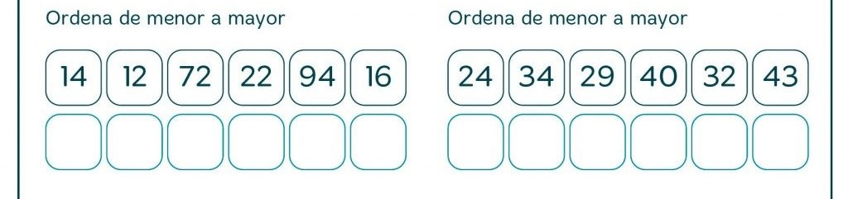

4)Problemas con dinero

1) Fabi tenía $42. Le regalaron $51. ¿Cuánto dinero tiene ahora?

2) Malena está ahorrando dinero para comprar un libro. En enero juntó $50 y en febrero $35. ¿Cuánto dinero ahorró?

3) Nacho tenía $38 y gastó $12. ¿Cuánto dinero le quedó?

4) Abril tenía $45 y ahora tiene $65. ¿Cuánto dinero le regalaron?

5) Resolver

24 + 17= 35 + 43= 68 + 14=

36 – 13= 58 – 10= 45 – 21=

6) A partir del primer cálculo, pensá el siguiente.

3 + 2 = 30 + 20=

5 + 4= 50 + 40=

4 + 5 = 40 + 50=

2 + 6= 20 + 60=

7) ¡A saltar!

- De 2 en 2

2 - 4 - - - - - - - - - - -

23 - 25 - - - - - - - - - - -

-De 5 en 5

55- 50 - - - - - - - - - - -

100- 95- - - - - - - - - - -

-De 10 en 10

98- 88- - - - - - - -

4- 14- - - - - - - - -

8) Adivino el número

a) Está en la fila de 50 y en la columna del 6 --------

b) Está en la columna de 70 y la fila del 3 -------

c) Son todos los números de la fila del 80, que son más grandes que 86 ------

d) Todos los que están en la columna del 9, menores que 59 -------

e) Todos los números que terminan con 5-------

**Conocimiento del Mundo**

1)Les dejamos los links de videos para ver en familia.

You tube- “Las murgas del carnaval porteño” <https://youtu.be/9Ba1BRkP0F8>

“Carnaval, una fiesta popular: El carnaval de mi pueblo- <https://youtu.be/3Tel_V6I8H0>

2)Revisen esta lista de nombres de murgas y busquen qué tienen en común.

Alucinados de Parque Patricios - Atrevidos por costumbre de Palermo

Apasionados de Lugano - Fatigados por Jolgorio de Villa Urquiza

Los amantes de La Boca - La locura de Boedo

Los delirantes de Mataderos - Los fantasmas de Saavedra

Los diamantes de Soldati - Los duendes de Caballito

__________________________________________________________________________________

**Inglés**

A) MY FAMILY

Completar las oraciones con las palabras que falten. TODAS las oraciones deben quedar completas, como se ejemplifica en la oración 1.

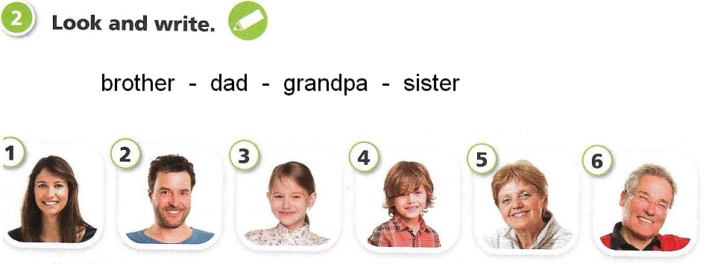

1. This is my MUM 4) This________________________.
2. This is my________________. 5) ___________________GRANDMA.
3. This is___________________. 6) _____________________________.

B) SCHOOL OBJECTS AND WEATHER

Escribir las palabras en el grupo correcto.

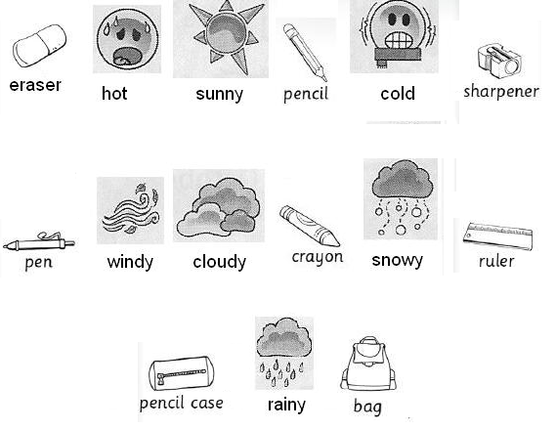

**GROUP A**

**SCHOOL OBJECTS:**

**GROUP B**

**WEATHER:**

**C) SCHOOL OBJECTS AND NUMBERS**

**Contar y escribir cuántos hay de cada uno.**

**EXAMPLE: TWO (2) BAGS**

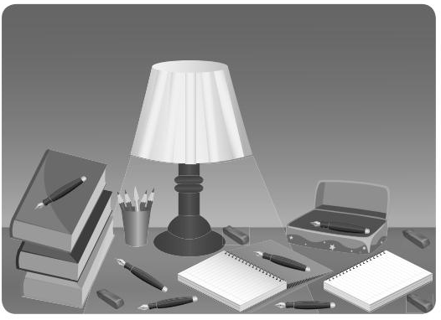**_______________ ERASERS**

**_______________ BOOKS**

**_______________ PENCILS**

**_______________ PENCIL CASE**

**_______________ PENS**

**_______________ NOTEBOOKS**

**D) ANIMALS**

**Encerrar y escribir el nombre del animal.**

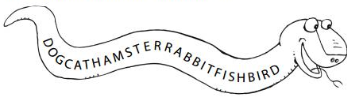

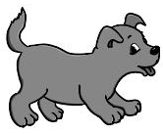 **_________________ 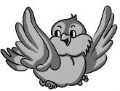__________________**

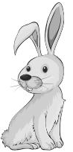 **_________________  _________________**

**_________________ 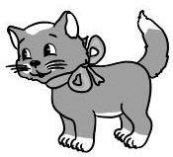 _________________**

**E) TOYS**

Colorear los juguetes:

* The BALL is PURPLE
* The DINOSAUR is GREEN
* The TEDDY BEAR is BROWN
* The CAR is RED
* The DOG is BLUE

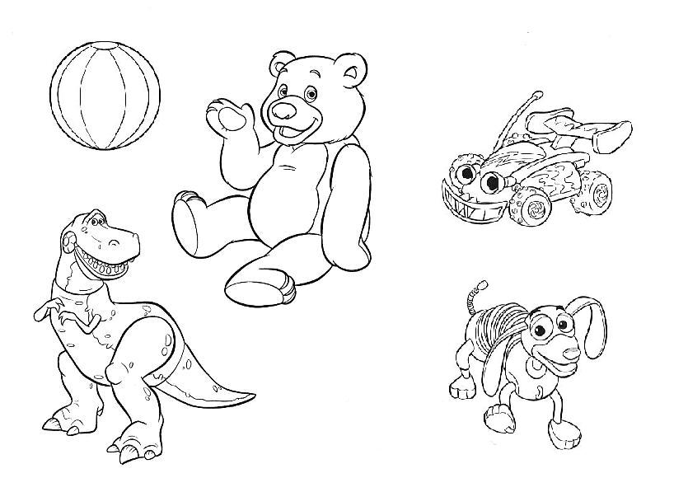

**F) TOYS (PART 2)**

**Escribir el nombre correcto de cada juguete (pueden ayudarse con un diccionario si es necesario).**

**DINOSAUR – DOG – BALL – TEDDY BEAR – DOLL – CAR – COWBOY – SPACEMAN**

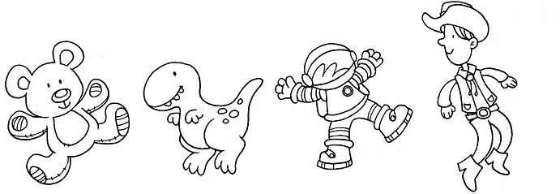

**_________________ ______________ _____________ ______________**

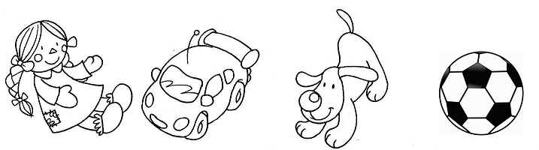

**_________________ ______________ _____________ ______________**

**G) NUMBERS (1-10)**

**Tildar la opción correcta.**

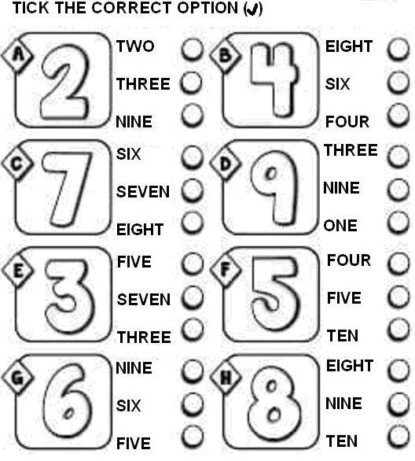

**H) THE WEATHER**

**Escribir el clima correcto de cada imagen.**

It’s raining – It’s snowing – It’s cloudy - It’s sunny – It’s hot –

It’s stormy – It’s windy – It’s cold-

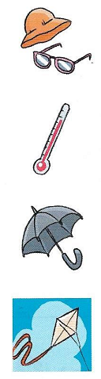

______________

______________

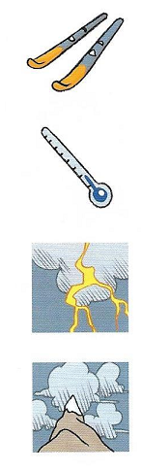

________________

________________

It’s stormy.

________________

**Música**

*Pañuelito blanco*

*mi abuela tiene un pañuelito*

*que mucho tiempo cuido*

*y a veces cuando esta cansada*

*me pide sonriendo que lo cuide yo.*

*Con el pañuelito bailamos*

*pero al dejar de bailar*

*secamos una lagrimita*

*porque los recuerdos nos hacen llorar.*

*Pañuelito blanco*

*hasta la plaza quieres volar*

*pañuelito blanco*

*siempre te vamos a acompañar*

*pañuelito blanco*

*agranda la ronda de la verdad*

*pañuelito blanco*

*viendo tu vuelo quiero cantar.*

*Vuela pañuelito blanco!*

*Vuela que no te olvidamos*

*Vuela pañuelito blanco!*

*Vuela mientras caminamos.*

*# Escuchamos la canción en casa y la cantamos****.***

Link youtube- Pañuelito Blanco- Canticuénticos

<https://youtu.be/qYgNqVszOCQ>

Anexo

***El caso Gaspar***

*Elsa Bornemann*

Aburrido de recorrer la ciudad con su valija a cuestas para vender —por lo

menos— doce manteles diarios, harto de gastar suelas, cansado de usar los

pies, Gaspar decidió caminar sobre las manos. Desde ese momento, todos los

feriados del mes se los pasó encerrado en el altillo de su casa, practicando

posturas frente al espejo. Al principio, le costó bastante esfuerzo mantenerse

en equilibrio con las piernas para arriba, pero al cabo de reiteradas pruebas el

buen muchacho logró marchar del revés con asombrosa habilidad. Una vez

conseguido esto, dedicó todo su empeño para desplazarse sosteniendo la valija

con cualquiera de sus pies descalzos. Pronto pudo hacerlo y su destreza lo

alentó.

—¡Desde hoy, basta de zapatos! ¡Saldré a vender mis manteles caminando

sobre las manos! —exclamó Gaspar una mañana, mientras desayunaba. Y —

dicho y hecho— se dispuso a iniciar esa jornada de trabajo andando sobre las

manos.

Su vecina barría la vereda cuando lo vio salir. Gaspar la saludó al pasar,

quitándose caballerosamente la galera: —Buenos días, doña Ramona. ¿Qué tal

los canarios?

Pero como la señora permaneció boquiabierta, el muchacho volvió a colocarse

la galera y dobló la esquina. Para no fatigarse, colgaba un rato de su pie

izquierdo y otro del derecho la valija con los manteles, mientras hacía

complicadas contorsiones a fin de alcanzar los timbres de las casas sin ponerse

de pie.

Lamentablemente, a pesar de su entusiasmo, esa mañana no vendió ni siquiera

un mantel. ¡Ninguna persona confiaba en ese vendedor domiciliario que se

presentaba caminando sobre las manos!

—Me rechazan porque soy el primero que se atreve a cambiar la costumbre de

marchar sobre las piernas... Si supieran qué distinto se ve el mundo de esta

manera, me imitarían...Pacienci

a... Ya impondré la moda de caminar sobre las manos... —pensó Gaspar, y se

aprestó a cruzar una amplia avenida.

Nunca lo hubiera hecho: ya era el mediodía... los autos circulaban casi pegados

unos contra otros. Cientos de personas transitaban apuradas de aquí para allá.

—¡Cuidado! ¡Un loco suelto! —gritaron a coro al ver a Gaspar. El muchacho las

escuchó divertido y siguió atravesando la avenida sobre sus manos, lo más

campante.

—¿Loco yo? Bah, opiniones...

Pero la gente se aglomeró de inmediato a su alrededor y los vehículos lo

aturdieron con sus bocinazos, tratando de deshacer el atascamiento que había

provocado con su singular manera de caminar. En un instante, tres vigilantes lo

rodearon.

—Está detenido —aseguró uno de ellos, tomándolo de las rodillas, mientras los

otros dos se comunicaban por radioteléfono con el Departamento Central de

Policía. ¡Pobre Gaspar! Un camión celular lo condujo a la comisaría más

próxima, y allí fue interrogado por innumerables policías:

—¿Por qué camina con las manos? ¡Es muy sospechoso! ¿Qué oculta en esos

guantes? ¡Confiese! ¡Hable!

Ese día, los ladrones de la ciudad asaltaron los bancos con absoluta

tranquilidad: toda la policía estaba ocupadísima con el "Caso Gaspar—sujeto

sospechoso que marcha sobre las manos".

A pesar de que no sabía qué hacer para salir de esa difícil situación, el

muchacho mantenía la calma y —¡sorprendente!— continuaba haciendo

equilibrio sobre sus manos ante la furiosa mirada de tantos vigilantes.

Finalmente se le ocurrió preguntar:

—¿Está prohibido caminar sobre las manos?

El jefe de policía tragó saliva y le repitió la pregunta al comisario número 1, el

comisario número 1 se la transmitió al número 2, el número 2 al número 3, el

número 3 al número 4... En un momento, todo el Departamento Central de

Policía se preguntaba: ¿EST«á PROHIBIDO CAMINAR SOBRE LAS MANOS? Y por

más que buscaron en pilas de libros durante varias horas, esa prohibición no

apareció. No, señor. ¡No existía ninguna ley que prohibiera marchar sobre las

manos ni tampoco otra que obligara a usar exclusivamente los pies!

Así fue como Gaspar recobró la libertad de hacer lo que se le antojara, siempre

que no molestara a los demás con su conducta. Radiante, volvió a salir a la

calle andando sobre las manos. Y por la calle debe encontrarse en este

momento, con sus guantes, su galera y su valija, ofreciendo manteles a

domicilio... ¡Y caminando sobre las manos!

***El pueblo que no quería ser gris***

*Beatriz Doumerc y Ayax Barnes:*

Había una vez un rey grande, en un país chiquito.

En el país chiquito vivían hombres, mujeres y niños.

Pero el rey nunca hablaba con ellos, solamente les ordenaba.

Y como no hablaba con ellos, no sabía lo que querían; y si por casualidad los sabía, no le

interesaba.

El rey grande del país chiquito, ordenaba, solamente ordenaba: ordenaba esto, aquello y lo de más

allá, que hablaran o que no hablaran, que hicieran así o que hicieran asá.

Tantas órdenes dio, que un día no tuvo más cosas para ordenar.

Entonces se encerró en su castillo y pensó, hasta que se decidió: “Ordenare que todos pinten sus

casa de gris”.

Y todos pintaron sus casas de gris.

Todos menos uno; uno que estaba sentado mirando el cielo y vio pasar una paloma roja, azul y

blanca.

“¡OH, qué linda!, dijo maravillado, “pintaré mi casa de rojo, azul y blanco!”.

Y la pintó nomás.

Cuando el rey miró desde su torre y vio entre las casas grises una roja, azul y blanca, se cayó de

espaldas una vez, pero enseguida se levantó y ordenó a sus guardias:

— ¡Traigan inmediatamente a uno que pintó su casa de rojo, azul y blanco!

Los guardias aprontaron sus ojos para verlo todo, sus orejas para oír y se marcharon.

Pero mientras llegaban a la casa de “uno”, otro que viva en la casa vecina dijo:

“Qué linda casa; yo también pintaré la mía así”.

Y la pintó nomás.

Entonces cuando los guardias llegaron, no supieron cuál era la casa de uno y cuál la casa de otro,

así que regresaron al castillo y hablaron con el rey.

— ¡No puede ser —dijo el rey, y miró desde la torre. Al ver lo que vio se cayó de espaldas dos veces,

pero enseguida se levantó. Y ordenó a sus guardias:

— Me traen a uno y a otro, ¡inmediatamente!

Pero ya un tercero había visto las dos casas de rojo, azul y blanco y en un instante pintó la suya.

Los guardias no tuvieron más remedio que regresar y preguntarle al rey:

— ¿Qué hacemos, traemos a uno, a otro y a otro?

Entonces el rey se cayó de espaldas tres veces, y los guardias tuvieron que ayudarlo a levantarse.

— ¡Traen a los tres! —dijo en cuanto estuvo levantado. Pero cuando los guardias bajaron, no había

tres casas pintadas.

Había 333.333.

—Bueno— dijeron los guardias cuando terminaron de contarlas. —Se lo diremos al rey.

Y el rey se cayó de espaldas una vez, dos, cuatro, ocho, dieciséis, treinta y dos, sesenta y cuatro y

ciento veintiocho veces.

Mientras se caía y lo levantaban, el rey ordenaba.

— ¡Que me traigan todo lo que sea rojo, azul y blanco!

Los guardias bajaron ligerito.

En la ciudad había 333.333 casas rojas, azules y blancas, y las aceras eran rojas, azules y blancas,

y los perros metían las colas en los tachos de pintura y luego se sacudían al lado de los árboles, los

jinetes con sus ropas recién pintadas subían a los caballos y los caballos al galopar dejaban los

caminos pintados; y las palomas mojaban sus patitas en los charcos de pintura que brillaban al

sol, luego volaban a los palomares, y los palomeros pintaban las alas de las palomas así que

cuando estas volaban por el cielo parecían barriles de colores: y todos las miraban y se sentían

muy contentos.

Todo era rojo, azul y blanco.

Todo menos el rey, sus guardias y el castillo.

— ¡Todo aquel que sea rojo, azul y banco debe marchar inmediatamente al castillo! ¡El rey lo

ordena! —dijeron los guardias. Y todos hombres, mujeres, niños, ancianos, caballos, perros y

pájaros, gatos y palomas, todos los que podían marchar, llegaron al castillo. Eran tantos, tantos, y

estaban tan entusiasmados, que al momento el castillo, las murallas, los fosos, los estandartes,

las banderas, quedaron de color rojo azul y blanco.

Y los guardias también.

Entonces el rey se cayó de espaldas una sola vez, pero tan fuerte que no se levantó más.

El rey de la comarca vecina, al mirar desde lo alto de su torre dijo:

—Algo ha sucedido, el rey del país chiquito ha cambiado el color de sus estandartes, enviaré a mis

emisarios para que averigüen lo que ha sucedido.

— ¿Qué ha sucedido?, ¿qué ha sucedido? —preguntaron los emisarios, cuando estuvieron en

presencia del rey.

Pero el rey grande del país chiquito estaba tan caído, que ni siquiera podía contestar.

Entonces “uno” dijo:

—Resulta que yo estaba en la puerta de mi casa, tomando el fresco, mirando el cielo, y vi. Pasar

una paloma roja, azul y blanca, y entonces... y siguió contando todo lo que había sucedido.

—Pondremos sobre aviso a nuestro rey –dijeron los emisarios del país vecino, no vaya a ser que le

pase lo mismo.

Y marcharon al galope.

Claro que los caballos llevaban ya sus patas pintadas, y mientras galopaban, pintaban los caminos

de rojo, azul y blanco...

Pero fueron las palomas, las que primero llegaron a la comarca del rey vecino.

Y uno que esta sentado en la puerta de su casa tomando el fresco, las vio y dijo:

— ¡OH, qué lindo!, pintaré mi casa de rojo, azul y blanco.

Y la pintó nomás y... como pueden ustedes imaginar este cuento que acá termina por otro lado

vuelve a empezar.

***La caída de Porquesí, el terrible emperador.***

Hijo de Glotón segundo y nieto de un gran Rey, Porquesí fue el gobernante más temible que hubo en las tierras del país. Apenas asumió el mando, al morir su padre, redactó la primera ordenanza que, en un largo bando, fue leída al pueblo en plaza pública.  
  
“Todo árbol de frutas que crezca en tierras del País —decía la orden— deberá ser entregado de raíz a este gobierno. Firmado: Porquesí.”  
  
Sin protestar —porque nunca lo habían hecho—, los paisanos entregaron sus árboles a las autoridades, dejando sus propios jardines completamente vacíos.  
  
Así fue como al llegar el tiempo de la recolección, el palacio se llenó de incalculables canastos de fruta, con las que el emperador hizo preparar dulces y más dulces. Tantos, que ni al cabo de largos años logró terminar de comer. Y fue durante esos años que, descuidados y hartos de frutos que nadie podía recolectar, los árboles se enfermaron y murieron, uno a uno, en las tierras del emperador.  
  
Porquesí, entonces, redactó la segunda ordenanza que, en un largo bando fue leída en plaza pública.  
  
“Tras la inesperada muerte de los árboles —decía la orden— y ante la falta de sus frutos, deberán entregar a este gobierno las risas de todos los chicos que habiten el País.”  
  
Desde entonces, en enormes bolsas que eran llevadas al palacio, los chicos depositaban sus sonrisas por obligación.  
  
Con ellas el malvado emperador hacía preparar el dulce más rico del mundo: mermelada de risas. Jalea de carcajadas infantiles, que se convirtieron en el manjar más precioso de su majestad. Era el dulce más dulce que se había conocido. Fue metido en frascos y vendido a otros monarcas a precios sin igual.  
  
Sin embargo, tanto esplendor no duró mucho: como era de suponer, pasado un tiempo, los chicos del País empezaron a entristecerse, perdiendo poco a poco las ganas de reír.  
  
Hasta que definitivamente dejaron de hacerlo, y la fabricación del sabroso producto llegó a su fin.  
  
Entonces vino la tercera ordenanza que, en un largo bando, fue leída al pueblo en plaza pública.  
  
“Todo chico que no quiera reírse —decía la orden— será severamente castigado por este gobierno.”  
  
Y los fieles seguidores de Porquesí se lanzaron a la persecución. Los chicos trataban de reírse, pero no podían. Aterrorizados por el castigo, imitaban un sonido parecido al de las carcajadas, que los glotones de Porquesí, sin distinguir, cargaban en sus bolsas al palacio.  
  
Con ellas, que eran una mezcla de miedo y de imitación, los dulces que prepararon para el emperador resultaron más amargos que la hiel. Más salados que una lágrima.  
  
—¡Pueblo de traidores! —gritó entonces Porquesí. Y armó un poderoso ejército para saquear nuevos países.  
  
Viendo cómo su gobernante pretendía entristecer a los chicos de todo el mundo, los paisanos se enfurecieron y, por primera vez, decidieron enfrentarlo.  
  
La sola idea de vencer a Porquesí los puso contentísimos. Y sin darse cuenta organizaron un festejo que de pronto coloreó las calles del País.  
  
Como se imaginarán, tanta felicidad despedía un olor exquisito. Atraído por él, Porquesí quiso probar de qué se trataba. Creyó que se daría el mejor de los banquetes. Pero apenas lo intentó un fuerte dolor de estómago lo hizo caer al suelo. Cayó y cayó y cayó. Con tanta fuerza que jamás pudo volver a levantarse.  
  
Y así termina este cuento. Un capítulo que en la historia universal se conoce como la gloriosa Caída de Porquesí, el malvado emperador de un País.

